临沂矿业集团菏泽煤电有限公司
2025年度报告信息公开

本公司董事会及全体董事保证本公告内容不存在任何虚假记载、误导性陈述或者重大遗漏，并对其内容的真实性、准确性和完整性承担个别及连带责任。
一、公司基本情况
（一）公司基本信息
1.企业名称：临沂矿业集团菏泽煤电有限公司
2.企业统一社会信用代码/注册号：913700001688680816
3.企业通信地址：山东省菏泽市郓城县经济开发区东溪路中段
4.企业邮政编码：274700
5.企业联系电话：0530-6653021
6.企业电子邮箱：lxhzmdgs@163.com
7.企业经营状态：在营企业
8.企业主营业务活动：许可项目：煤炭开采[分支机构经营]；发电业务、输电业务、供（配）电业务；建设工程施工；水产养殖；公共铁路运输。（依法须经批准的项目，经相关部门批准后方可开展经营活动，具体经营项目以相关部门批准文件或许可证件为准）一般项目：煤炭洗选；矿物洗选加工；煤制活性炭及其他煤炭加工；煤制品制造；煤炭及制品销售；矿山机械制造；矿山机械销售；通用设备制造（不含特种设备制造）；通用零部件制造；机械零件、零部件加工；机械零件、零部件销售；金属材料制造；金属材料销售；专用设备制造（不含许可类专业设备制造）；机械设备销售；特种作业人员安全技术培训；业务培训（不含教育培训、职业技能培训等需取得许可的培训）；企业管理；技术服务、技术开发、技术咨询、技术交流、技术转让、技术推广；非居住房地产租赁；住房租赁；机械设备租赁；铁路运输辅助活动；普通机械设备安装服务；专用设备修理；通用设备修理；水泥制品制造；水泥制品销售；建筑材料销售；花卉种植；礼品花卉销售；树木种植经营；林业产品销售；水果种植；新鲜水果零售；新鲜水果批发；蔬菜种植；新鲜蔬菜批发；新鲜蔬菜零售；休闲观光活动；土石方工程施工；金属废料和碎屑加工处理。（除依法须经批准的项目外，凭营业执照依法自主开展经营活动）
9.股东发起人出资情况：山东能源集团鲁西矿业有限公司出资71054.1283万元，持股占比83.59%；山东能源集团资本管理有限公司出资11113.0535万元，持股占比13.08%；菏泽投资发展集团有限公司出资2832.8182万元，持股占比3.33%。
10.企业投资信息或购买其他公司股权：无。
（二）公司简介
菏泽煤电为鲁西矿业控股经营，公司下属郭屯煤矿、彭庄煤矿和郓城绿色开采分公司三个分公司。其中，彭庄和郭屯两对生产矿井，分别于2007年3月、2010年3月正式投产，主采煤层为3煤，煤层从2米至8米不等，采用一次采全高和综放采煤工艺，主要煤种为1/3焦煤。郭屯煤矿井田面积69.33km²,保有储量4.47亿吨，设计生产能力240万吨/年，截至2025年底剩余可采储量14615.1万吨，矿井配有年入洗能力300万吨的洗煤厂和年运营能力300万吨、正线全长13.6km的铁路专用线。彭庄煤矿井田面积67.19km²，保有储量5339.0万吨，属千米深井生产能力缩减至80万吨/年，截至2025年底剩余可采储量1525.0万吨，矿井配有年入洗能力150万吨的洗煤厂。郓城绿色开采分公司由彭庄煤矿负责运营，主要承担膏体充填站建设、运营，为彭庄煤矿充填开采提供膏体充填材料及技术服务。
二、公司治理及管理结构
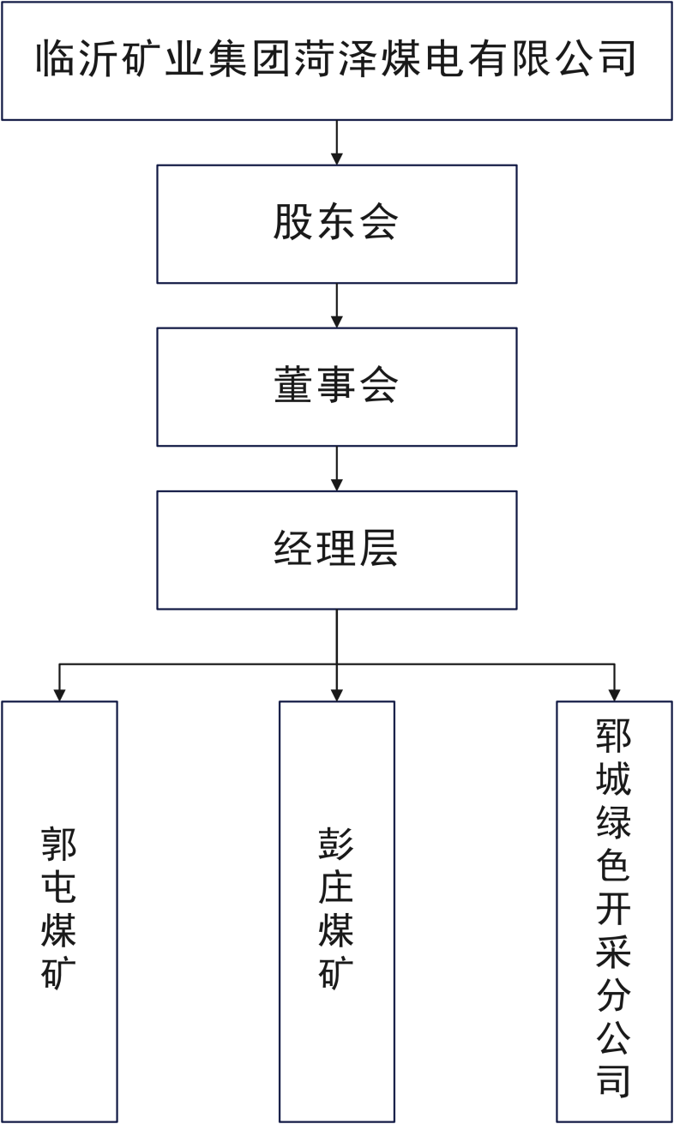
三、2025年主要数据公示
2025年度营业收入224734.77万元（其中主营业收入220997.06万元）、利润总额6257.12万元、净利润6663.37万元、应交税费总额51413.77万元、资产总额819988.40万元、负债总额553807.86万元、所有者权益266180.54万元。
四、财务会计报告和审计报告摘要
（一）财务会计报告
1.编制基础
本公司财务报表以持续经营假设为基础，根据实际发生的交易和事项，按照财政部发布的《企业会计准则——基本准则》和各项具体会计准则、企业会计准则应用指南、企业会计准则解释及其他相关规定（以下合称“企业会计准则”）编制。
根据企业会计准则的相关规定，本公司会计核算以权责发生制为基础。除某些金融工具外，本财务报表均以历史成本为计量基础。资产如果发生减值，则按照相关规定计提相应的减值准备。
2.持续经营
本财务报表以持续经营为基础列报，本公司自报告期末起至少12个月具有持续经营能力。
（二）审计报告意见
新联谊会计师事务所（特殊普通合伙）济宁分所审计了临沂矿业集团菏泽煤电有限公司(以下简称“菏泽煤电公司”)财务报表，包括2025年12月31日的资产负债表，2025年度的利润表、现金流量表、所有者权益变动表以及财务报表附注。新联谊会计师事务所（特殊普通合伙）济宁分所认为，财务报表在所有重大方面按照企业会计准则的规定编制，公允反映了菏泽煤电公司2025年12月31日的财务状况以及2025年度的经营成果和现金流量。
五、对外大额捐赠、赞助情况
无
六、年度内发生的重大事项及对企业的影响
无

